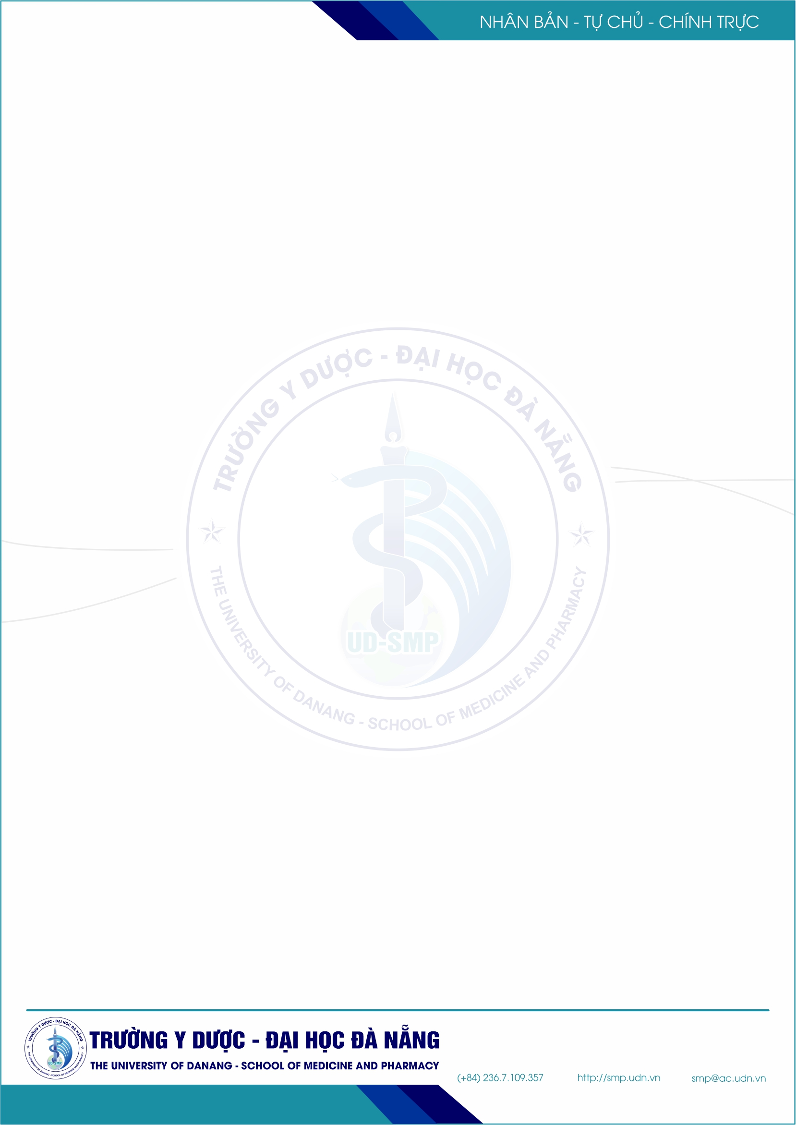
ĐẠI HỌC ĐÀ NẴNG
TRƯỜNG Y DƯỢC

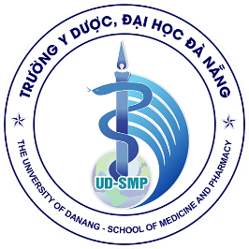

GIẤY MỜI

